ĐẠI HỌC QUỐC GIA THÀNH PHỐ HỒ CHÍ MINH
TRƯỜNG Đại học Khoa Học Tư Nhiên .


BÁO CÁO ĐỒ ÁN CỜ CARO NHÓM 5

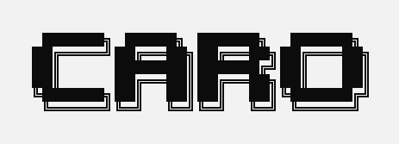

Môn học: Nhập môn lập trình
Giáo viên hướng dẫn: Trương Toàn Thịnh
Sinh viên thực hiện :

31, tháng 10 năm 2023

Mục Lục
- Phân công nhiệm vụ

- Những nhiệm vụ đã đạt được

- Những phần đang làm và chưa hoàn thành

- Nhận xét và tổng kết lại đồ án

I.Phân Công Nhiệm Vụ
Dựa vào hiểu biết của mỗi người nhóm em chia đồ án thành các nhiệm vụ cho các thành viên như sau:
Họ Và Tên | MSV | Chức Vụ | Nhiệm vụ
Đinh Đức Anh Khoa | 23122001 | Nhóm trưởng | -Xử lý phần control game và thuật toán  AI cho Game  -Chia nhiệm vụ cho từng thành viên trong nhóm
Nguyễn Đình Hà Dương | 23122002 | Thành Viên | -Xây dựng và Hoàn thiện tất cả các phần đồ họa cho game .  -Trang Trí Cho Game
Nguyễn Lê Hoàng Trung | 23122004 | Thành Viên | Xây dựng và Hoàn thiện tất cả các phần đồ họa cho game .  -Xây dựng cơ bản game
Đinh Đức Tài | 23122013 | Thành Viên | Xử lý phần Load Game và và các phần họa cơ bản cho Load Game

II. Những nhiệm vụ đã đạt được
1) Đồ Họa dành cho game
Xây dựng hoàn thiện được các cửa sổ nhỏ cho Game ví dụ như là NEW GAME, Load Game, About , Help . Khi đến từng phần thì các ô sẽ đổi màu

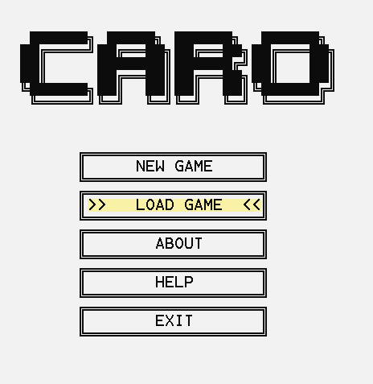
Ở Trong phần đồ họa NEW GAME gồm có 2 chề độ dành cho người chơi :

- Chế độ 1: Chế độ chơi với máy 1 Player )
- Chế độ 2 : Dành cho 2 người chơi ( 2 Players)

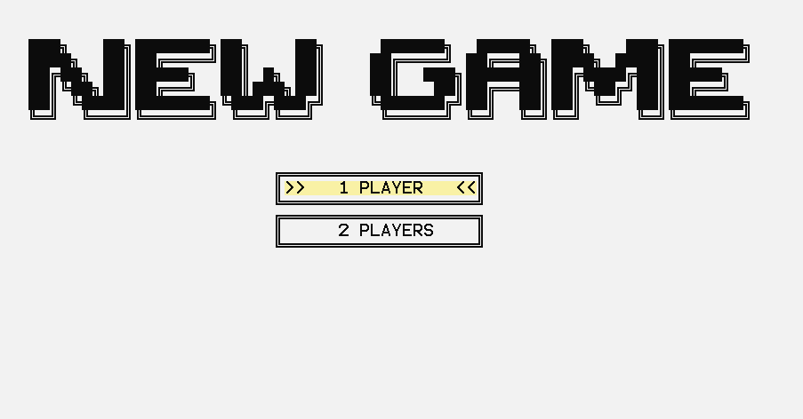

Khi vào 2 chế độ chơi thì nhóm em đã trang trí hoàn thiện được bảng dành cho người chơi. Người chơi có thể di chuyển trên bàn phím bằng các thao tác đơn giản trong GAME . Khi chơi thì sẽ có biểu tượng X hoặc O đổi màu để báo hiệu cho người chơi. Khi kết thúc trò chơi thì xử lý thắng thua bằng hiện thị hộp thư thoại (X WIN ) hoặc (O WIN) . Khi chơi ngươì chơi có thể chọn ngươì chơi có thể chọn nhưng chế độ Exit Game (Esc) , Undo (U) và lựa chọn Save Game (I)

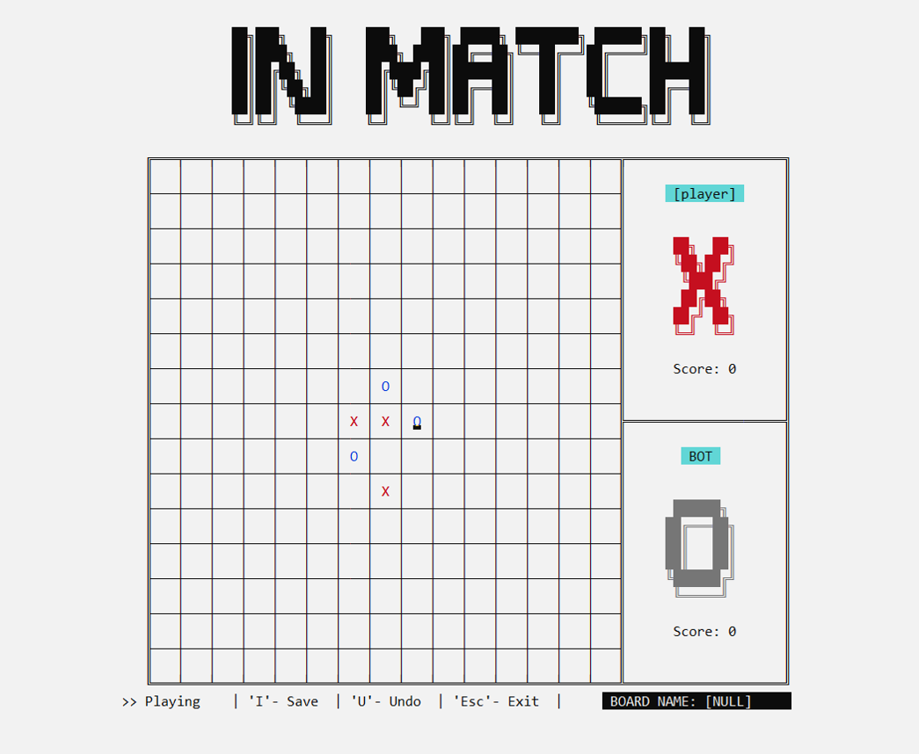

Ở phần đồ họa LOAD GAME

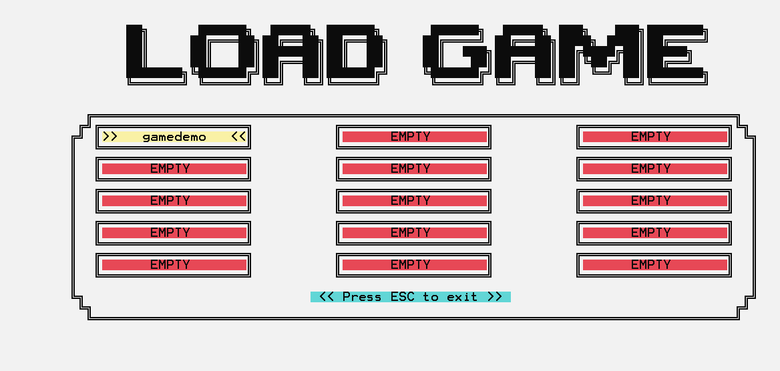

-Nhóm em xây dựng 15 file trống dành cho người chơi để thuận tiện cho việc lưu trữ . Với mỗi file name thì có đồ dài nhất định . Khi chọn vào mỗi file game đã lưu người chơi có nhiều lựa chọn . Đó chính là PLAY ( để quay lại màn hình NEW GAME đẻ chơi tiếp ), DELETE (để xóa đi flie đã lưu) hoặc là RENAME( để đổi tên file khi người chơi muốn đổi tên)

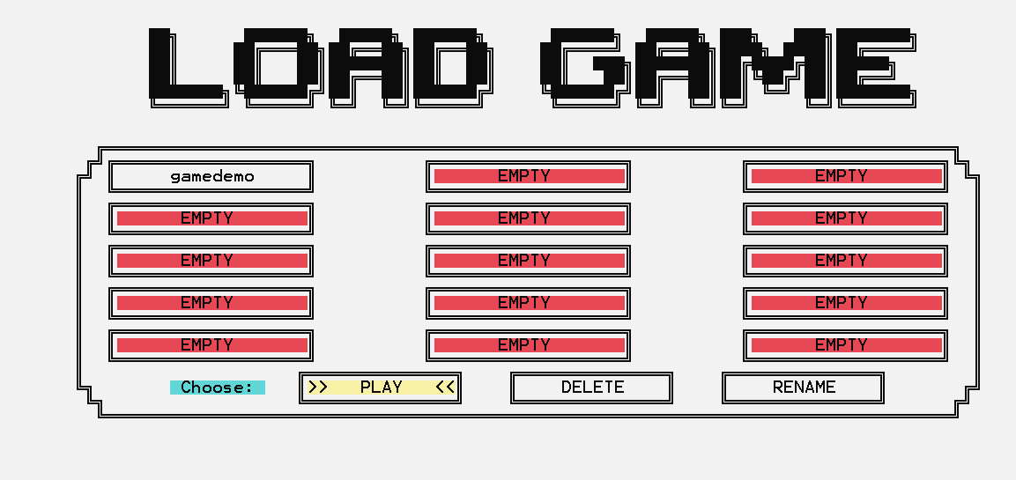

- Ở phần đồ họa ABout gồm những phần cơ bản sau

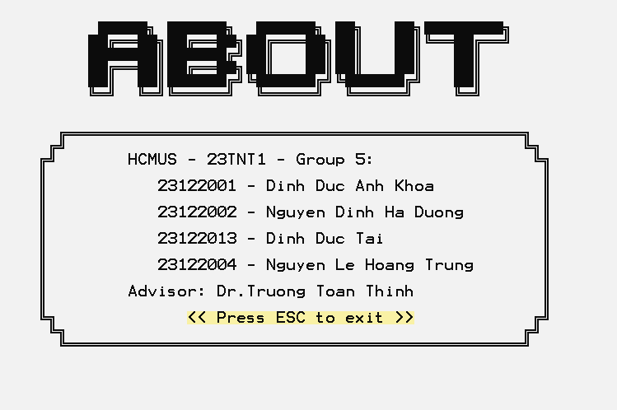

-Ở phần đồ họa HELP gồm nhưng những hướng dẫn cơ bản cho người chơi

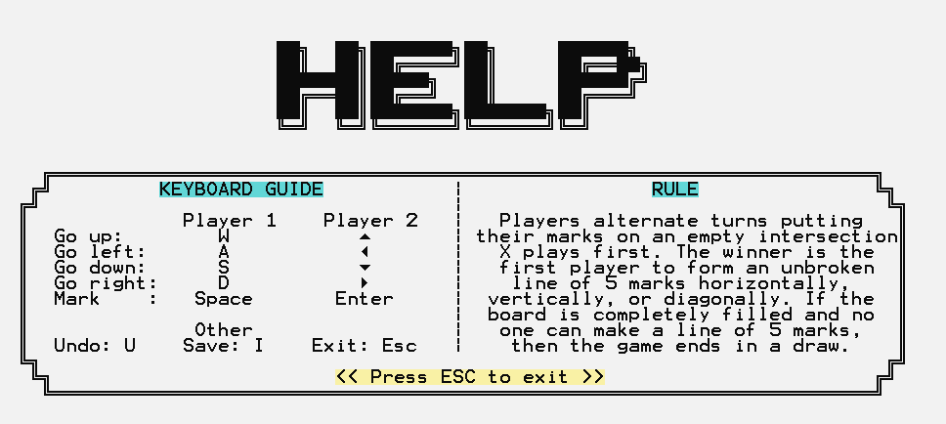

- Xử lý và Điều Kiển Trong GAME
- Hoàn thành những nút điều kiển cở bản trong phần điều kiển GAME và có hướng dẫn củ thể trong HELP. Ngưới chơi có thể chuyển đổi trạng thái giữa các chế độ khác nhau trong game.
- Hoàn thành phần điều khiểu trong khi chơi của GAME
- Hoàn thành thuật toán AI dành cho chế độ 1 người chơi (Thuật Toán Minimax, Thuật toán cắt tỉa Ampha -Beta)
- Hoàn thành chế đố chơi dành cho 2 người chơi .
-Khi hoàn thành trò chơi có thể phân định thắng thua giữa hai người chơi và có thể lưu trữ game.
- Hoàn thành được chế độ LOAD GAME để lưu trữ các file chính và khi chưa hoàn thành người chơi có thế chơi tiếp.

III. Những phần đang làm và chưa hoàn thành
Do thời gian chuẩn bị còn gấp rút nhóm còn nhiều lỗi chưa sữa và chưa hoàn thành được đây là nhưng lỗi mà bọn em sẽ hoàn thiện và bổ sung trong tương lai:
- Chưa hoàn thành Lock Window Size
- Chưa hoàn thành nháy nhưng ô chiến thắng khi đã phân biệt thắng thua
- Chưa hoàn thành trang trí dành cho Game

IV. Nhận xét và tổng kết lại đồ án
1) Nhận xét của nhóm trưởng
Đồ án được các thành viên tìm hiểu, phân công, xử lý công việc rất nhanh nên đồ án được hoàn thành đúng tiến độ như mong đợi . Các thành viên tích cực tham gia , góp ý nhiều ý tưởng tốt để xây dựng được đồ án. Trong các tuần tiếp theo sẽ có kế hoạch để hoàn thành đồ án sớm nhất có thể.
2)Tổng Kết
- Đồ Án hoàn thành những phần cơ bản trong 1 game
- Đồ Án hoàn thành đúng tiến độ mong đợi
- Tuy còn một số lỗi và một số điểm chưa hoàn thành nhưng nhóm đã tìm ra cách giải quyết và khắc phục trong các tuần tiếp theo

